nuvem privada - Ela é uma nuvem (que fornece serviços de TI pela Internet) usada por uma única entidade. A nuvem privada fornece um controle muito maior para a empresa e o departamento de TI. No entanto, ela também tem mais custos e menos benefícios em relação a uma implantação de nuvem pública. Por fim, uma nuvem privada pode ser hospedada em seu datacenter local. Ela também pode ser hospedada em um datacenter dedicado externo, até mesmo por terceiros que tenham dedicado esse datacenter à sua empresa.

nuvem publica - Uma nuvem pública é criada, controlada e mantida por um provedor de nuvem de terceiros. Com uma nuvem pública, qualquer pessoa que queira comprar serviços de nuvem pode acessar e usar os recursos. A disponibilidade pública geral é uma diferença fundamental entre nuvens públicas e privadas.

nuvem híbrida - Um ambiente de nuvem híbrida pode ser usado para permitir que uma nuvem privada escale para atender a uma demanda maior temporária implantando recursos de nuvem pública. A nuvem híbrida pode ser usada para fornecer uma camada adicional de segurança. Por exemplo, os usuários podem escolher com flexibilidade quais serviços manter na nuvem pública e quais implantar na infraestrutura de nuvem privada.

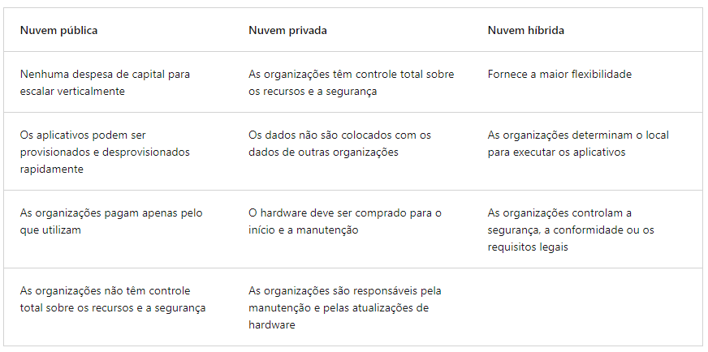

O quarto (e cada vez mais provável) cenário, é um cenário de várias nuvens. Em um cenário de várias nuvens, você usa vários provedores de nuvem pública. Talvez você use recursos diferentes de diferentes provedores de nuvem. Ou você pode ter iniciado seu percurso de nuvem com um provedor e esteja em processo de migração para um provedor diferente.

CapEx - normalmente é uma despesa inicial única para comprar ou proteger recursos tangíveis. Um prédio novo, a repavimentação do estacionamento, a construção de um datacenter ou a compra de um veículo da empresa são exemplos de CapEx.

OpEx - é o gasto de capital em serviços ou produtos ao longo do tempo. O aluguel de um centro de convenções, o leasing de um veículo da empresa ou a assinatura de serviços de nuvem são exemplos de OpEx.